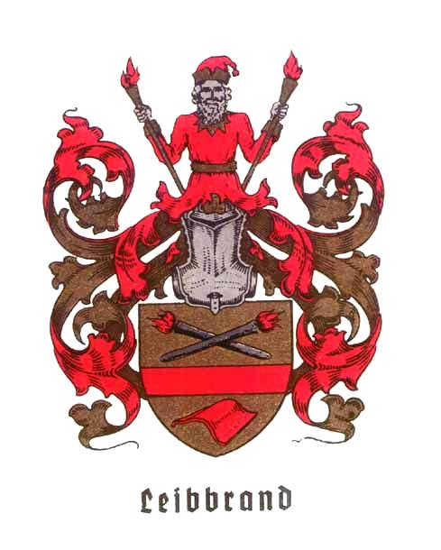

Hans Leibbrandt
Kievietlaan 4
5683 RC Best
The Netherlands
Phone/Fax: +31 (0)499 398260
E-mail: leibbran@iae.nl
http://www.iae.nl/users/leibbran

Best, 1 Oktober 2002

Sehr geehrter Herr Heinz Leibbrand,

Von
Fritz Leibbrand
Dorfstrasse 63
4665 Oftringen
062 797 54 86
E-mail: frleibbrand@swissonline.ch
habe ich erfahren dass Sie auch ein Leibbrand Familienwappen haben.
Sie können die "Stammbaum der Familie Leibbrand(t)" finden auf

http://www.iae.nl/users/leibbran/leibbsite

Das Dokument hat nun etwa 100 Seiten. Auch gibt es schon Zwei Leibbrand Familienwappen. Einer von etwa 1925 wie hier im Brief, und einer von 1991 gemacht von Doughlas Paul Leibbrandt in Süd Afrika.

Gerne wolle ich Ihre Familie an dem "Stammbaum der Familie Leibbrand" zufügen.

Wenn Sie Interesse haben in die Genalogie der Familie Leibbrand(t) kann ich Ihnen ein CD-ROM mit alle Dateien zusenden.

Verbleibend mit freundlichen Grüßen,

Hans Leibbrandt

